SVEUČILIŠTE U ZAGREBU
FAKULTET ELEKTROTEHNIKE I RAČUNARSTVA

SEMINARSKI RAD
automatsko upravljanje u simuliranoj okolini
Lovro Paić-Antunović

Opisati problematiku automatskog upravljanja. Istražiti utjecaj ekspresivnosti/kompleksnosti jezika za definiranje jedinki u GP na kvalitetu rješenja i njegovu izražajnost. Napraviti okolinu za simuliranje kretanja robota. Ostvariti programski sustav za pronalazak algoritma koji upravlja kretanjem robota po sobi sa ciljem obilaska zida. Simulirati i testirati dobivena rješenja. Radu priložiti izvorne tekstove programa i rezultate istraživanja uz potrebna pojašnjenja i dokumentaciju. Citirati korištenju literaturu.

Sadržaj
1. Problem praćenja zidova 1
2. Stablo kao struktura prikaza jedinke 2
3. Generiranje početne populacije 4
3.1. Grow metoda 4
3.2. Full metoda 5
3.3. Ramped half and half metoda 5
4. Genetski operatori 6
4.1. Križanje 6
4.2. Mutacija 7
5. Korištenje GP za rješavanje problema praćenja zidova 9
5.1. Implementirano rješenje 10
6. Literatura 11

Problem praćenja zidova
Problem praćenja zidova opisao je u svojoj knjizi „Genetic programming: On the programming of computers by means of natural selection“ 1992. John R. Koza. Cilj je pronaći program za robota koji će koristeći samo mjere udaljenosti do objekata u prostoru, te jednostavne motoričke funkcije, obilaziti rub neregularne sobe, dakle sobe sa udubinama i izbočinama. Na slici 1.1 je prikazana soba na kojoj je J.Koza pokretao svoj GP.
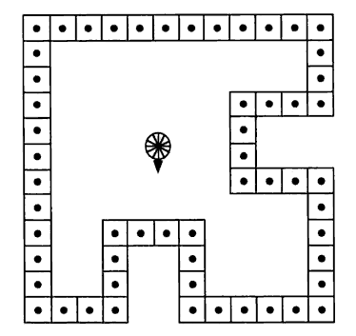
Slika 1.1 Neregularna soba sa 56 rubnih područja

Stablo kao struktura prikaza jedinke

Stablo iz brojnih razloga predstavlja vrlo pogodnu strukturu za čuvanje zapisa genotipa jedinki u populaciji. Ono u biti predstavlja strukturu usmjerenog hijerarhijskog grafa koji se sastoji od dvije vrste vrhova – čvorova i listova. Čvorovi predstavljaju funkcije, dok listovi predstavljaju terminalne znakove, odnosno argumente tih funkcija. Na slici 1. prikazano je stablo koje predstavlja izraz (7/(5^4))*(45+abs(-5)) u inorder načinu obilaska. Čvorovi su označeni zelenom, a listovi narančastom bojom.
*

/
+

^
7
45
abs

5
4
-5

Slika 1. Stablo izraza (7/(5^4))*(45+abs(-5)) u inorder obilasku

Inorder obilazak prvo posjećuje lijevo podstablo svakog čvora, zatim korijen tog podstabla te nakon toga desno podstablo. Osim inorder obilaska, koje će biti korišteno u implementaciji ovog rada, postoje još i postorder i preorder načini obilaska stabla. Preorder, počevši sa korijenom stabla – prvo posjećuje čvor, zatim lijevo podstablo te nakon toga desno podstablo, dok postorder prvo posjećuje lijevo podstablo, zatim desno, a tek onda čvor.
Na slici 1.2 prikazana su sva tri načina obilaska stabla.

F

B
H

D
A
G
J

C
E
I

Slika 1.2 Primjer stabla – inorder obilazak- ABCDEFGHIJ
preorder obilazak – FBADCEHGJI i postorder – ACEDBGIJHF

Generiranje početne populacije
Generiranje početne populacije bitan je faktor algoritama temeljenih na genetskoj evoluciji koji znatno utječe na dobrotu konačne pronađene jedinke. Neke od metoda izgradnje početne populacije pri korištenju stabala kao reprezentacijske strukture jedinki su: grow, full i ramped half and half metoda. Svaka od ove 3 metode kreće gradnju stabla od korijena, razvijajući ga dalje u dubinu.

Grow metoda
Grow metoda gradi stablo na način da izabire sljedeći znak koji će umetnuti u postojeću strukturu. Izabrani znak može biti ili funkcija, ili završni znak, kojeg u stablu prikazujemo listom pa je dubina pojedinog podstabla u cjelokupnoj reprezentaciji prepuštena slučajnom odabiru. Zbog toga grow metoda obično rezultira stablima koja su iregularnog oblika i promjenjive dubine, što je poželjno svojstvo, jer struktura uspijeva pokriti veći kombinatorički prostor, odnosno više različitih jedinki, pa prema tome i rješenja. Odlazak u preveliku dubinu ograničava se parametrom maksimalne dubine, do čije vrijednosti, ako se dođe, se više ne generiraju funkcijski, već samo završni znakovi. Nedostatak grow metode je taj što ovisi o odnosu kardinaliteta skupova terminalnih i funkcijskih znakova na način da ukoliko je broj različitih dostupnih funkcija prevelik u odnosu na broj završnih znakova, stabla i grane će gotovo uvijek biti maksimalne dubine. Nasuprot tome, ukoliko je broj funkcija znatno manji od broja završnih znakova, generirana stabla će gotovo uvijek biti preplitka. Slika 2.1 prikazuje jedno iregularno stablo (postoje podstabla iz istog čvora koja su različitih dubina) generirano grow metodom.

+

-
tg

*
2
2

9
9

Slika 2.1. Stablo generirano GROW metodom

Full metoda
Umjesto prepuštanja izbora između operatora i konačnih znakova slučajnosti, kao kod grow metode, full metoda definira dubinu stabla koje će generirati. Zatim generira funkcije sve dok ne dođe do predefinirane dubine, nakon čega generira samo završne znakove. Full metoda generira stabla kojima su sve grane koje potječu iz istog čvora jednake dubine.

Ramped half and half metoda
Ramped half and half metoda izmišljena je sa namjerom generiranja što raznolikijih jedinki, što je vrlo bitan faktor za daljnju evoluciju. Kod nje također definiramo maksimalnu dubinu stabla, ali za razliku od prijašnje dvije metode, ona dijeli inicijalnu populaciju u n-1 razreda, gdje je n maksimalna dubina stabla, te svakom od tih razreda dodijeli različite dubine stabala koje će oni generirati. Npr. Ukoliko je definirana maksimalna dubina 5, ova metoda će podijeliti inicijalnu populaciju u 4 skupine redom dubina: 2,3,4 i 5, i to na taj način da pola stabala iz svake skupine bude generirano grow, a pola full metodom.

Genetski operatori

Križanje
Križanje je jedan od osnovnih operatora u genetskom programiranju. Njegov cilj je međusobno kombinirati dijelove pronađenih dobrih, tvoreći nova, potencijalno bolja rješenja. Postoje razne tehnike križanja stabala u GP. Osnovno križanje svodi se na nasumični izbor čvora prekida u oba roditelja, te međusobna zamjena njih i njihovih podstabala, kao što je prikazano na slici 3.1.1.

- izabrani čvor u kojem se radi prekid
+
*
/
*
abs
7
6
2

-
tg

*
2
2
+

9
9
14
4

prvi roditelj drugi roditelj
Slika 3.1.1a – Roditelji koji će se križati

+
*
/
abs
7
6

tg
*
2
+
14
4
-
*
2
9
9

2

prvo dijete drugo dijete
Slika 3.1.1b Produkt križanja roditelja sa slike 3.1.1a

Mutacija
Mutacija je također jedan od osnovnih operatora u genetskom programiranju. Cilj mutacije je provesti manje promjene u već postojećim jedinkama, te zapravo predstavlja dodatak lokalnog pretraživanja rješenja u GP, odnosno rješenja koja su slična već postojećim rješenjima po strukturi, što može, no nije slučaj da i nužno mora – dovesti do poboljšanja performansi dobivenog rješenja. Mutacija se, pri korištenju stabla kao reprezentacijske strukture jedinke, radi na način da se izabere nasumični čvor u stablu. On i podstablo kojemu je on korijen se brišu iz stabla, te se na njegovo mjesto umetne novo generirano stablo. Na slici 4.2.1 prikazan je primjer mutacije.

+

-
tg

*
2
2

9
9

- čvor izabran za mutaciju - podstablo izabranog čvora koje se briše
/
abs
2

-3

- novo generirano stablo
+
-
2
2
/
abs
2
-3
tg

- rezultat operacije
Slika 4.2.1 – primjer mutacije

Korištenje GP za rješavanje problema praćenja zidova
U ovom poglavlju cilj je konstruirati sustav koji će, koristeći opisane metode prikaza genotipa pomoću stabala te opisane metode genetskog križanja i mutacije, uz opisanu ramped half and half metodu, rješavati problem iz prvog poglavlja ovog rada - problem praćenja zidova. Nakon odabira stabla kao reprezentacijske strukture genotipa odnosno jedinke, potrebno je odabrati set znakova koji se mogu umetnuti u stablo, tj. set čvorova i listova, odnosno funkcija i terminalnih znakova. Jedna od funkcija koje će se koristiti biti će IFLTE, odnosno IF Less Than Or Equal, koja prima dva argumenta, evaluira ih, te ukoliko je prvi manji ili jednak drugome, evaluira i vraća vrijednost trećeg argumenta, a ako nije onda evaluira i vraća vrijednost četvrtog argumenta. Ova funkcija je odabrana zato što je pomoću nje moguće prikazati i sve druge odnose veličina. Također koristit će se i spojna funkcija PROGN2. Ona prvenstveno služi zato da bi bilo moguće povezati više naredbi u cjelinu. PROGN2 prima 2 argumenta, oba evaluira i uvijek vraća vrijednost drugog.
Skup terminalnih znakova znatno je veći od skupa funkcija. Sadrži udaljenosti do prvog čvrstog objekta od 12 senzora, varijablu koja sadrži minimum tih vrijednosti - SS, zatim dvije konstante MSD i EDG koje označavaju minimalnu sigurnu i preferiranu udaljenost od zida, te četiri osnovne motoričke funkcije: MF-Move Forward (pomiče robota za korak unaprijed), MB – Move Backward (pomiče robota za određeni iznos unazad), TL – TurnLeft (okreće robota za određenu vrijednost u lijevo) i TR – TurnRight (okreće robota za određenu vrijednost u desno).
Za provođenje testiranja napravljen je sustav koji omogućava učenje robota na proizvoljno nacrtanoj i pripremljenoj sobi, te isprobavanje dobivenog rješenja na drugim sobama. Nacrtana soba se predprocesira i dijeli na diskretnu površinu te se svakom polju određuju udaljenosti do objekata u točno onim smjerovima u kojima bi senzori gledali, kako bi se ubrzalo dohvaćanje izmjerenih vrijednosti, a samim time i cjelokupnog postupka učenja.

Primjer učenja
U ovom poglavlju bit će prikazano jedno pokretanje učenja programa i njegovog testiranja.
Izabrani parametri korišteni za dobivanje prikazanog rješenja, prikazani su u tablici 5.1.
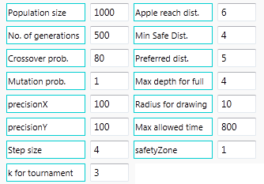
Tablica 5.1 Parametri korišteni za dobivanje prikazanog rješenja
Soba koja je korištena za učenje, sličnog je oblika sobi koju je koristio John R. Koza za učenje svog robota, i prikazana je na slici 5.1.

U nultoj generaciji, najbolji program uspio je sakupiti 269 jabuka od mogućih 472, i napravio je to za 801 vremensku jedinicu. Izgled njegovog kretanja prikazan je na slici 5.2.
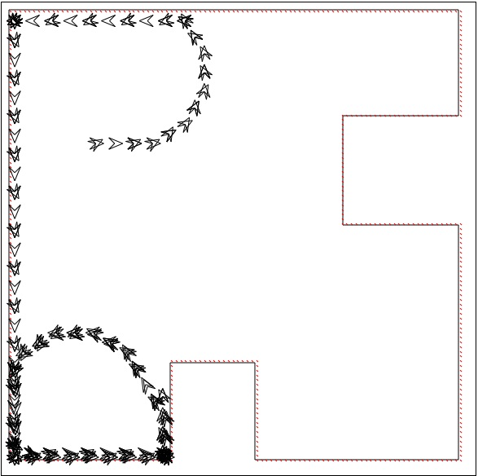
5.2Putanja najbolje jedinke iz prve generacije
Pronalaženje iduće bolje jedinke događa se u petoj generaciji kada pronalazimo rješenje koje je skupilo 285 jabuka, za 801 vremensku jedinicu, čije je kretanje prikazano slikom 5.2.
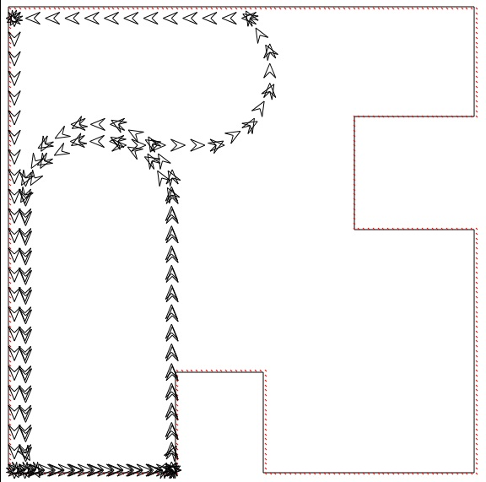
Slika 5.3Prikaz putanje najboljeg programa iz pete generacije
Vidimo da je pronađeno rješenje slično rješenju iz nulte generacije, međutim ovo rješenje uspijeva obići veći dio opsega sobe.
U devetoj generaciji najbolje rješenje prikazuje prilično različitu putanju od ove zabilježene u prijašnjim generacijama. Prikazano rješenje na slici 5.3 uspjelo je sakupiti 315 jabuka još uvijek koristeći maksimalni iznos vremena.
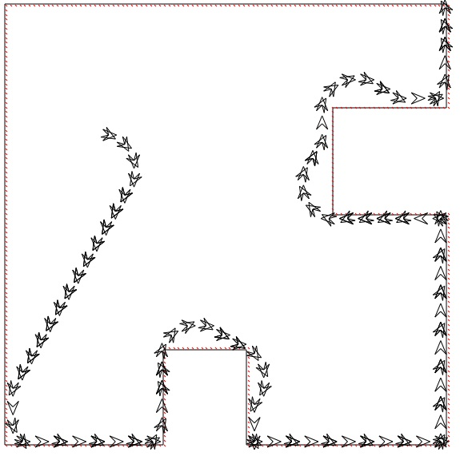
Slika 5.4Putanja robota u devetoj generaciji

Već u idućoj – desetoj generaciji, pronađeno je bolje rješenje, koje uspijeva sakupiti 421 jabuku od moguće 472. Njegovu putanju možemo vidjeti na slici 5.4.
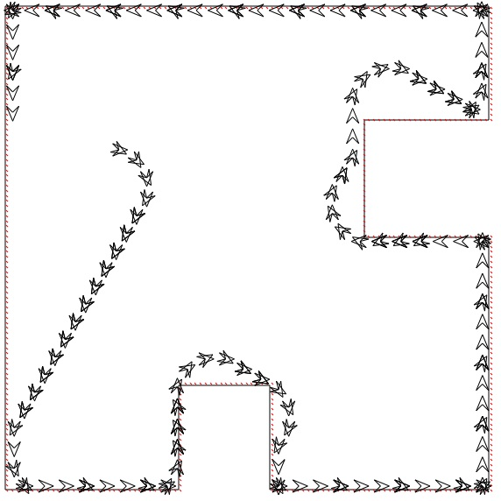
Slika 5.5Putanja robota u desetoj generaciji

Idući pronalazak bolje jedinke događa se u sedamnaestoj generaciji kada program uspijeva sakupiti 464 jabuke. Nakon toga ne događa se napredak sve do 31. generacije, kada prvi put nalazimo rješenje koje uspijeva sakupiti sve 472 jabuke. Rješenje iz 31. generacije prikazano je slikom 5.5.
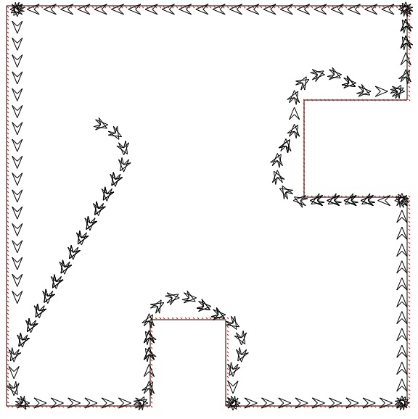
Slika 5.6 Putanja robota u 31. generaciji – sakupljanje sve 32 jabuke u 735 vremenskih jedinica
Idući napredak može se bilježiti u vremenu potrebnom da bi program sakupio sve 472 jabuke. Takav napredak prvi put se događa u 74. generaciji, kada umjesto 735 jedinica, programu treba 728. Nakon 74. generacije, sve do 207. nema boljeg rješenja, kada se pronalazi program koji za 688 jedinica sakuplja sve 472 jabuke. Program iz 207. generacije prikazan je slikom 5.6.
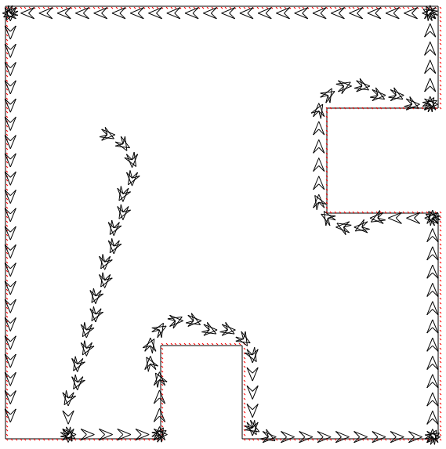
Slika 5.7 Prikaz putanje programa iz 207. generacije
Sljedeći napredci dobivaju se redom u 218., 226., 230., 238., 245., 276., 282., te u 291. generaciji kada je pronađeno najbolje rješenje cijelog postupka.
Prikaz putanje rješenja iz 291. generacije, i ujedno najboljeg pronađenog rješenja, koje skuplja sve jabuke za 526 vremenskih jedinica, prikazan je slikom 5.7.
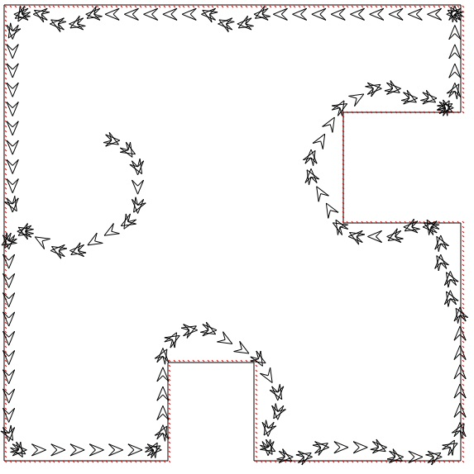
Slika 5.8 Prikaz putanje programa iz 291. generacije – najbolji pronađeni program

Iz provedenog istraživanja može se sukladno očekivanjima zaključiti da dobrota rješenja uvelike ovisi o broju provedenih generacija. Grafovi 5.1-5.4 prikazuju odnos broja generacija i prosječne i maksimalne dobrote, te potrošenog vremena.
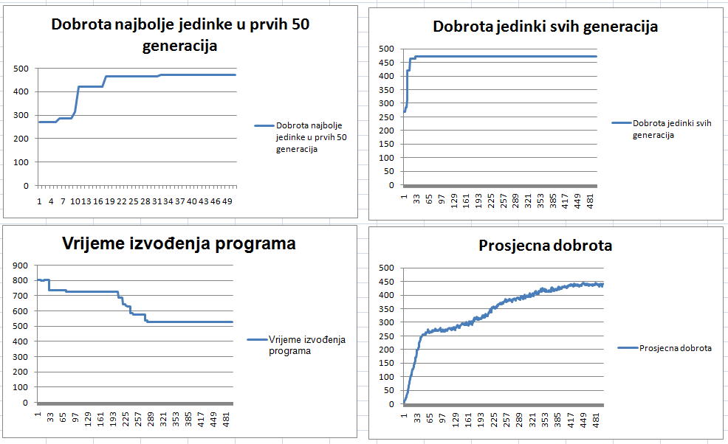
Grafovi 5.1-5.4, statistički prikaz bitnih vrijednosti tokom pokretanja pokusa

Testiranje na različitim sobama
Postavlja se pitanje odgovaraju li ovom metodom pronađeni programi za različito nacrtane sobe, odnosno rezultiraju li i u njima putanjom koja obilazi sve zidove. Na slici 5.8 vidimo primjer pokretanja programa naučenog u istim uvjetima kao i primjer iz prošlog potpoglavlja, s jedinom razlikom da je ograničen na 300 umjesto 500 generacija.
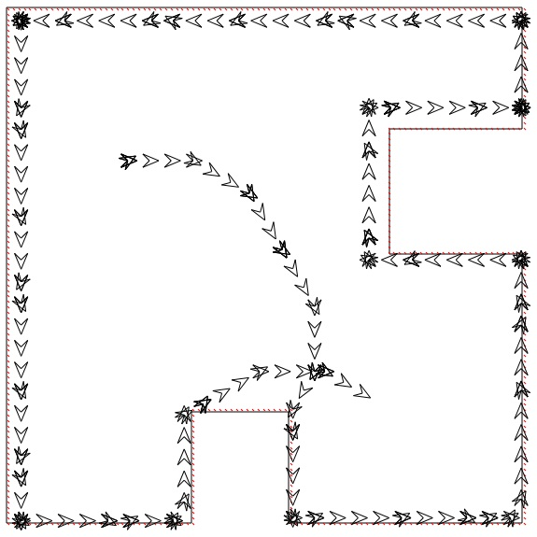
Slika 5.9 Program korišten za testiranje na drugim sobama, sakupio je sve 472 jabuke u testnoj sobi, za 756 vremenskih jedinica
Na slikama 5.9-5.11 vidimo primjer pokretanja istog ovog programa na sobama drugačijeg izgleda.
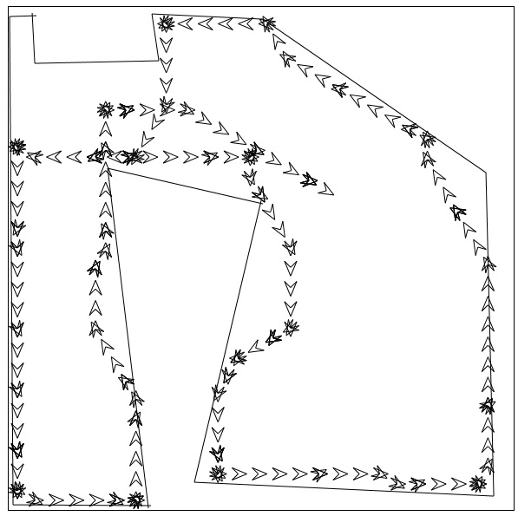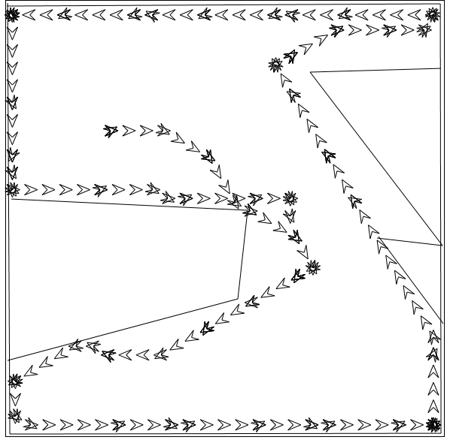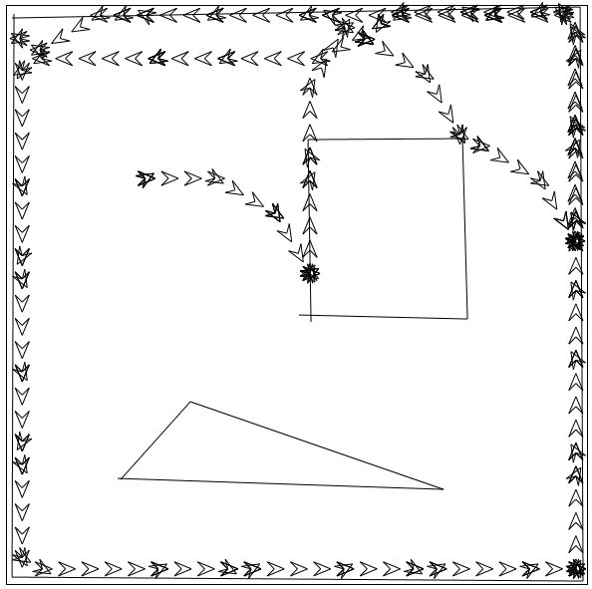
Slike 5.9-5.11. primjeri pokretanja programa na drugačijim sobama

Iz provedenih pokusa, od kojih su samo neki ovdje prikazani, zaključeno je da naučeni robot uglavnom uspijeva obići vanjski rub nacrtane sobe, međutim u nekim slučajevima se događa da to i ne uspije, kao što je prikazano na slici 5.12.
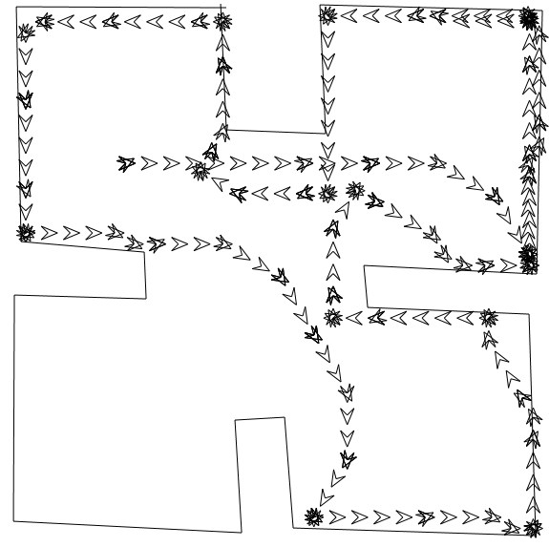
Slika 5.12 Soba za koju korišteni program nije uspio obići sve zidove

Mogući razlog tome je što postoji neograničen broj arhitektonski različitih oblika sobe, u kojima npr. vrijednosti senzora ne moraju nužno za najbliži senzor označavati i plohu zida kojeg robot stvarno treba idućeg posjetiti. Drugi mogući razlog je jednostavno nedovoljna preciznost okretanja robota. U vidu daljnjeg istraživanja zanimljivo će biti provjeriti ponašaju li se programi, koji su učeni na više različitih soba (sa istaknutim navedenim svojstvima), bolje u novim okolinama od jedinki učenih na samo jednoj sobi. Također, ispitivanjem je utvrđeno da se različiti programi naučeni na jednoj sobi različito ponašaju na novim sobama. Prema tome, u stvarnosti bi uzastopnim pokretanjem par najboljih rješenja bilo moguće pokriti znatno veći broj topologija okoline. Na slici 5.13 prikazan je program koji uspijeva ući u sve regije sobe, u koje u ovom poglavlju testirani program nije uspio.
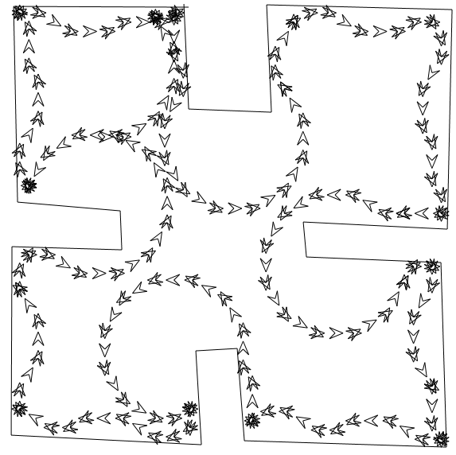
Slika 5.10 Program koji uspijeva posjetiti sve dijelove sobe
Lako je vidjeti da bi kombiniranjem ova dva rješenja simulirani robot lagano uspio posjetiti sve zidove ovako definirane sobe.

Zaključak
Tehnika GP je vrlo moćna tehnika rješavanja kombinatorički vrlo kompleksnih problema. Pokazano je da kvaliteta rješenja uvelike ovisi o broju generacija kroz koje program prolazi. Također, utvrđeno je da generirani programi uspijevaju riješiti većinu potpuno drugačije oblikovanih soba, ali također da se zna dogoditi da to i ne uspiju.

Literatura

- Koza, J. R.: Genetic Programming – On the Programming of Computers by Means of Natural Selection, MIT Press, Massachusetts, 1992.
- Vlašić, Zlatko: Diplomski Rad br. 1832, Autonomno Upravljanje Robotom Temeljeno Na Genetskom Programiranju, FER 2010.
- Hitoshi Iba, Kumar Paul, Tapon, Hasegawa, Yoshihiko: – Applied Genetic Programming and Machine Learning, International Series on Computational Intelligence, CRC Press 2010.
- Poli, Riccardo, Langdon, William B., McPhee, Nicholas F., with contributions by John R. Koza: A Field Guid to Genetic Programming, USA, 2008.

